Что требуют у бухгалтеров на новых зарплатных комиссиях: инсайд от фонда и ФНС
Выяснили у сотрудников Соцфонда и налоговиков, кто попадает на новые зарплатные комиссии — они заработали в полную силу. Сейчас надо остерегаться ложных писем от комиссий и уметь отличить надуманные претензии от резонных. Посмотрите, что требуют проверяющие, где опасность и как реагировать.
Триггеры для проверяющих: маленькие зарплаты и самозанятые
С прошлого года заработали новые комиссии по противодействию нелегальной занятости (ст. 67 Федерального закона от 12.12.2023 № 565-ФЗ). Сначала комиссии раскачивались, но сейчас бухгалтеров и руководителей уже активно вызывают на встречи. Участвуют в заседаниях налоговики, трудинспекторы, прокуроры и т. д. Сотрудники СФР и ФНС назвали нам главные причины, по которым можно получить вызов.
Низкие зарплаты. Межведомственным комиссиям известны зарплаты, которые вы показываете в РСВ и 6-НДФЛ. Контролеры смотрят, не платите ли вы слишком мало. Сравнивать доходы сотрудников могут с четырьмя показателями:
— федеральный МРОТ (22 440 руб. в 2025 году);
— региональная минималка;
— среднеотраслевые зарплаты →fedstat.ru > «Ведомства», раздел 1.30.1 > «Среднемесячная номинальная начисленная с 2017 года»;
— собственная планка (объяснят при вызове).
Подробнее критерии и последствия отклонений показателей смотрите в таблице ниже.
С чем сравнивают ваши зарплаты и что будет при отклонениях
Критерий | Пример: при каких цифрах могут вызвать на комиссию | Последствия отклонений
Федеральная или региональная минималка. Причина для вызова — зарплата меньше минимальной более чем у 10 работников и это больше 10 процентов штата (п. 1 Перечня сведений, утв. приказом Минтруда от 02.02.2024 № 40н) | В Москве минималка в 2025 году 32 916 руб. В московской компании 50 сотрудников, из них 15 человек получают меньше 32 916 руб. в месяц | Зарплаты потребуют поднять, если сотрудники отработали полный месяц. Меньше минимума платить нельзя (ст. 133, 133.1 ТК)
Среднеотраслевая зарплата в регионе. Критично отклонение в меньшую сторону более чем на 35 процентов (п. 4 Перечня, утв. приказом Минтруда № 40н). | В Питере в рознице средняя зарплата за 2024 год 86 300 руб. В компании средняя зарплата 52 500 руб. Она отклоняется от отраслевой более чем на 35 процентов: ((86 300 ₽ – 52 500 ₽) : 86 300 ₽) × 100 = 39% | Потребуется пояснить отклонение, ведь это официальный критерий из приказа. Но вы не обязаны приближать зарплаты к среднеотраслевым
Собственная планка, которую установила комиссия в конкретном регионе | В одном из регионов вызывали на комиссии из-за зарплат меньше 1,5 МРОТ. В 2025 году это 33 660 руб. (22 440 ₽ × 1,5) | Отклонение попросят пояснить, но критерий выдуманный и можно ему не соответствовать
Срочная новость от 8 апреля
Какую зарплату трудинспекторы запретили
Если вы указываете в вакансиях, что будущий сотрудник будет получать процент от выручки в качестве зарплаты, имейте в виду, что при заключении трудового договора такой подход применять нельзя. Законом не предусмотрено указание в трудовом договоре заработной платы в виде процентов (разъяснения Роструда от 31.03.2025 в телеграм-канале). В трудовом договоре нужно указать тарифную ставку, оклад, доплаты и надбавку, а не проценты от выручки в качестве зарплаты.
Сотрудничество с самозанятыми. Комиссию настораживает, если вы работаете дольше трех месяцев более чем с 10 самозанятыми. Усугубит положение, если их среднемесячный доход окажется выше 20 000 руб. (п. 3 Перечня, утв. приказом Минтруда № 40н).
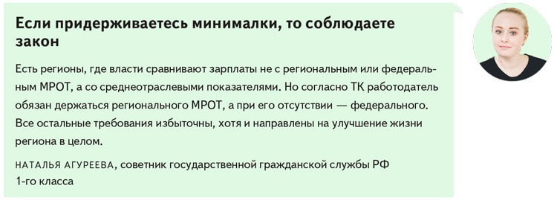
Проверяющие подозревают, что сделки с самозанятыми подменяют трудовой договор. Особенно если в компании есть штатные сотрудники с аналогичными функциями (письмо ФНС от 15.04.2022 № ЕА-4-15/4674). В таком случае комиссия будет предлагать заключить трудовые договоры. Не исключено, что самозанятых заранее пригласят и расспросят, не вынудили ли их перейти на НПД.
Маленький штат и неполный день. Комиссии обращают внимание на работодателей, которые отражают низкую численность или массовую работу на неполной ставке. Контролеры проверяют, может ли компания вести заявленную деятельность с таким штатом и рабочим временем.
Например, предприниматель зарегистрировал пять ККТ в разных торговых точках, а у него всего один наемный сотрудник, и тот на полставки. При этом кассы пробивают чеки ежедневно. В такой ситуации комиссия будет уверена, что у ИП есть нелегальные работники, — это подтвердили налоговики.
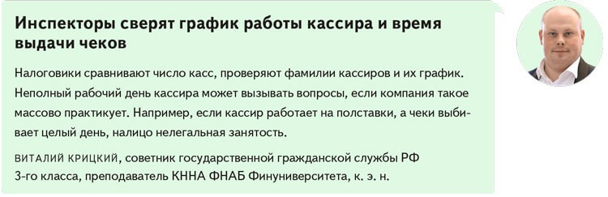
Срочная новость от 10 апреля
Директоров на удаленке стали признавать номинальными
Налоговики могут признать директора, который работает на удаленке, номинальным, и отметка об этом попадет в ЕГРЮЛ. Недавно компании пришлось по этому поводу судиться с инспекцией. ИФНС внесла в ЕГРЮЛ запись о недостоверности сведений о директоре, посчитав его номинальным руководителем. Инспекторы утверждали, что директор фактически не управляет компанией, так как работает в регионе, а реальное руководство ведет сын директора по доверенности.
Судьи отметили, что доверенность на сына вовсе не подтверждает его руководство компанией. Да, руководитель действительно работает удаленно, но подробно знает все детали деятельности компании. Специфика бизнеса вполне позволяет управлять делами удаленно. Суд постановил, что отметку о номинальности внесли в ЕГРЮЛ безосновательно, и обязал налоговиков ее удалить (постановление АС Северо-Западного округа от 04.02.2025 № Ф07-19178/2024).
Нет выплат. Вызов на комиссию поступит, если работники жалуются, что им не выдают зарплату, не оплачивают больничные и т. д.
Ваши действия: продумайте объяснения и не давайте лишних обещаний
Осторожно
Мошенники рассылают приглашения на зарплатные комиссии с опасным QR-кодом. Не переходите по нему.
На комиссию представителей компании пригласят официальным письмом. Для начала надо отличить настоящее письмо от поддельного, а потом подготовиться к встрече.
Приглашение. В компанию приходит приглашение в назначенный день и час явиться и пояснить причины, например, низкой зарплаты. Собрания могут быть как очными, так и по видео-конференц-связи (п. 5 Положения, утв. постановлением Правительства от 03.05.2024 № 571). О формате заранее сообщат.
Настоящее приглашение игнорировать не стоит. За это не оштрафуют, но налоговики считают, что посетить заседание будет полезно.
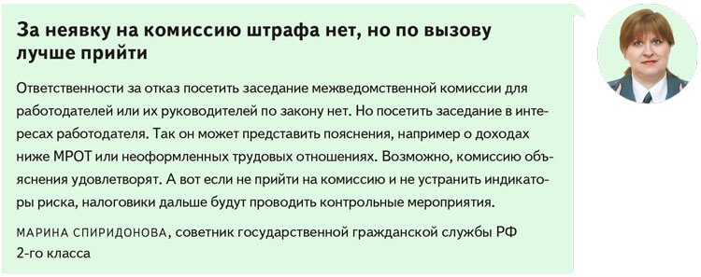
Будьте аккуратнее, мошенники пользуются инфошумом, который возник из-за новых комиссий, и шлют поддельные уведомления о теневой занятости. В них требуют заплатить пошлину. Как отличить настоящие письма от писем мошенников, показали на образце.
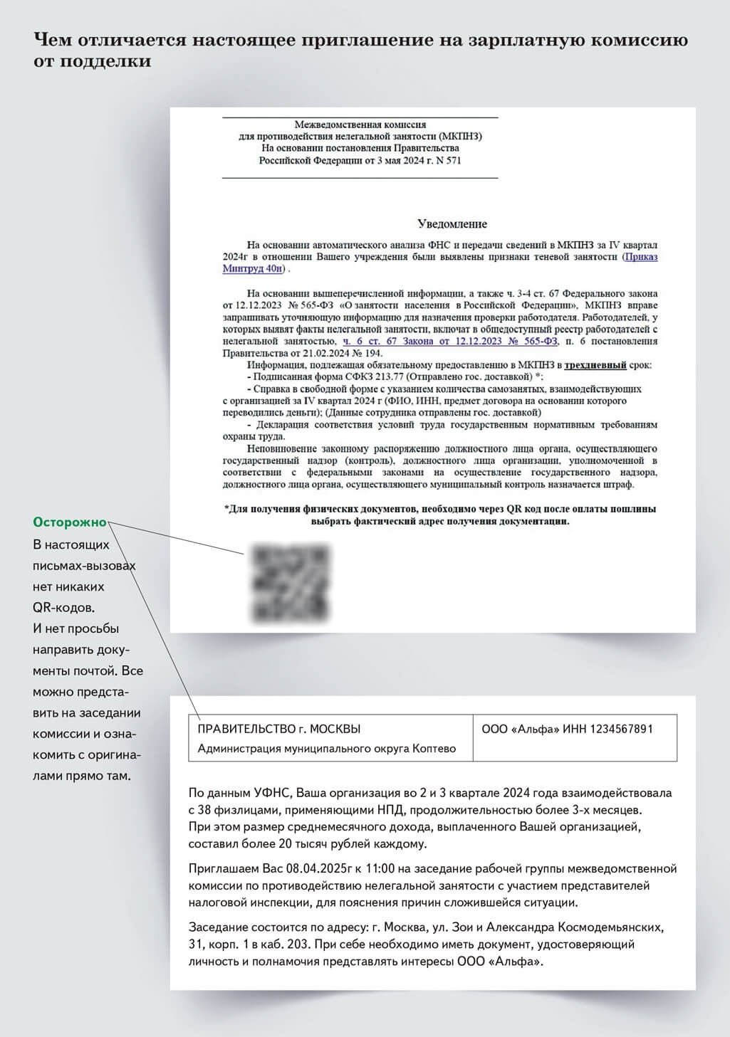
Заседание. На встрече участники комиссии рассказывают, какие нарушения они увидели, а потом выслушивают представителя компании. Задача подобных встреч — убедить работодателей платить сотрудникам больше и вовремя, вывести из тени работников. Контролеры попросят рассказать о планах, например, повышения окладов.
Обещания компании. Предупредите руководителя и помните сами: если даете на комиссии обещания, за их выполнением проследят. Обещания налоговики фиксируют в своей программе АСК ДФЛ.
Например, если руководитель согласится поднять зарплаты, в программе налоговиков АСК ДФЛ у компании появится метка «Обещание увеличить зарплату». Она пропадет только тогда, когда зарплаты вырастут на обещанную сумму. Комиссии уговаривают поднять выплаты уже в том квартале, в котором прошло заседание.
Рекомендации комиссии. По итогу собрания комиссия выдает рекомендации, что нужно исправить. В таблице мы привели реальные выдержки из протоколов, которые передали нам читатели. Смотрите, что означают рекомендации комиссий и как реагировать.
Рекомендации из реальных протоколов комиссий: что означают и как действовать
Что написали в протоколе | Почему выдали такую рекомендацию | Что делать
Привести бухгалтерскую и налоговую отчетность в соответствие с законодательством | По налоговым отчетам зарплаты низкие. Компания на комиссии уверяла, что зарплаты нормальные, а в отчетность просто закралась ошибка | Если пообещали, отчетность надо поправить. Обещание поставят на контроль. Если не дождутся исправлений — сначала напомнят, потом опять вызовут на комиссию
Решить вопрос о необходимости наличия ККТ или официально нанять работников | В компании касс больше, чем сотрудников. Кассы рабочие — чеки уходят в ФНС регулярно | Снять лишние кассы с учета или официально нанять сотрудников. Если этого не сделать, то уличат в нелегальном приеме сотрудников
Доначислить зарплату за три года не ниже регионального МРОТ, доначислить НДФЛ и страховые взносы, сдать уточненки | Компания на протяжении трех лет платит работникам меньше МРОТ, на требования налоговиков повысить оклады не реагирует. На комиссии не пояснила причины низких зарплат | Необходимо повысить зарплаты, доплатить НДФЛ и взносы. Если возможности единоразово доплатить нет, заключите с сотрудниками соглашение о рассрочке
Выплатить компенсацию работникам за задержку зарплаты | В комиссию обратились работники из-за того, что им задерживают зарплату и не выдают компенсацию | Компенсацию надо выплатить, иначе будет штраф до 50 000 руб. (ст. 5.27 ТК, письмо Роструда от 14.03.2024 № ПГ/03444-6-1)
Направить новое штатное расписание. Провести разъяснительную работу с коллективом о ситуации и принятых мерах | Компания платила меньше МРОТ, пообещала доплатить причитающиеся работникам суммы | Внести изменения в штатное расписание и трудовые договоры. Информацию об изменениях стоит внести в приказ, в преамбуле которого сослаться на протокол комиссии. Пример
Направить информацию о сотрудниках, работающих два часа в день | Низкие зарплаты компания обосновала неполным рабочим днем, но комиссия хочет подтверждения | Направьте в комиссию штатное расписание и трудовые договоры. Но в них содержатся персданные, поэтому нужно согласие на их передачу. Пример
Рассмотреть возможность повысить зарплату и уведомить о решении | В компании зарплата на уровне регионального МРОТ, но ниже среднего по отрасли | Если есть возможность, повысьте зарплату, если нет, то опишите причины
Сменить юрадрес или создать там обособленное подразделение | Зарплата в компании ниже региональной минималки. Но на комиссии представитель пояснил, что фактически работники трудятся в другом регионе и зарплаты соответствуют установленному там МРОТ | Выполните рекомендацию комиссии. Направьте комиссии новую выписку из ЕГРЮЛ

Елена Мелконян,ведущий эксперт журнала «Главбух»
Журнал «Главбух» №7, 2025

